### 第3课时　酯　油脂

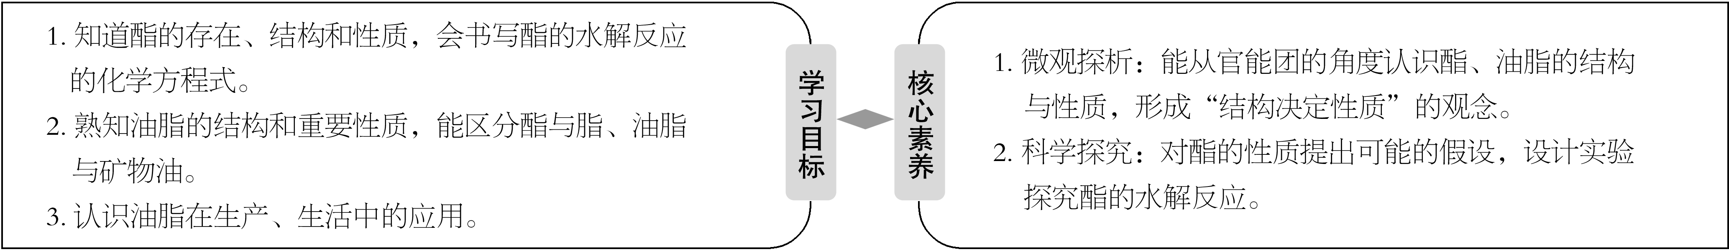



一、酯

1．概念

酸和醇发生酯化反应所得到的一类有机物。

2．结构特点

(1)结构通式：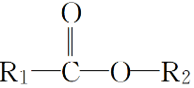 (R2不是H)。

(2)官能团：酯基(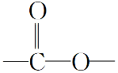)。

3．物理性质

密度一般比水小，有芳香气味，呈液态或固态，难溶于水。

4．化学性质——水解反应

(1)实验探究

按表中实验操作完成实验，观察实验现象，填写下表：

|  |  |  |  |
| --- | --- | --- | --- |
| 实验操作 |  |  |  |
| 实验现象 | 芳香气味很浓 | 芳香气味较淡 | 芳香气味消失 |
| 实验结论 | 中性条件下乙酸乙酯几乎不水解 | 酸性条件下乙酸乙酯部分水解 | 碱性条件下乙酸乙酯完全水解 |

(2)写出上述实验中反应的化学方程式：

①CH3COOCH2CH3＋H2OCH3COOH＋CH3CH2OH。

②CH3COOCH2CH3＋NaOHCH3COONa＋CH3CH2OH。



(1)酯的结构简式为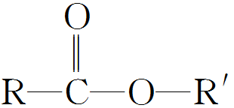，其中两个烃基R和R′可以相同也可以不同，左边的烃基还可以是H。

酯的官能团为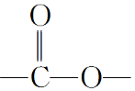，它的右边连接烃基时被称为酯基。

(2)酯化反应和酯的水解反应都是可逆反应，酯在酸性条件下水解不完全，所以化学方程式中用“”；在碱性条件下，由于生成的酸与碱反应，促使酯完全水解，所以化学方程式中用“―→”。

(3)酯的水解反应中，乙酸乙酯分子中断裂的键是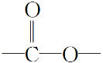中的C—O键。而在酯化反应中，乙酸乙酯分子中新形成的化学键也是中的C—O键。也就是说“酯化反应时形成的是哪个键，则水解时断开的就是哪个键。”

例1　下列性质不属于酯的性质的是(　　)

A．易溶于有机溶剂

B．在酸性条件下不能发生水解反应

C．密度比水小

D．碱性条件下能发生水解反应

答案　B

解析　酯在酸性或碱性条件下均能发生水解反应。

例2　某有机物A的结构简式为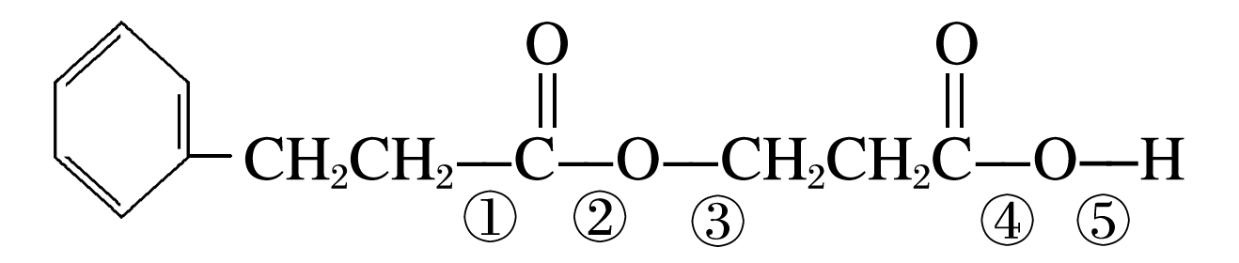，关于A的叙述正确的是(　　)

A．1 mol A可以与3 mol NaOH反应

B．与NaOH反应时断键仅有⑤

C．属于芳香烃

D．一定条件下可发生酯化反应

答案　D

解析　A中含有一个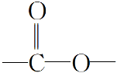和一个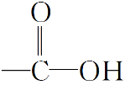，因此1 mol A可消耗2 mol NaOH，A错误；酯与NaOH发生水解反应时是中的碳氧单键断裂，而—COOH与NaOH反应则是氧氢键断裂，B错误；A中含有O元素，不属于烃，C错误；A中含有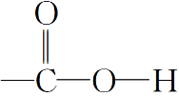，所以可发生酯化反应，D正确。

思维启迪

酯水解反应与酸和醇酯化反应的断键位置如下：

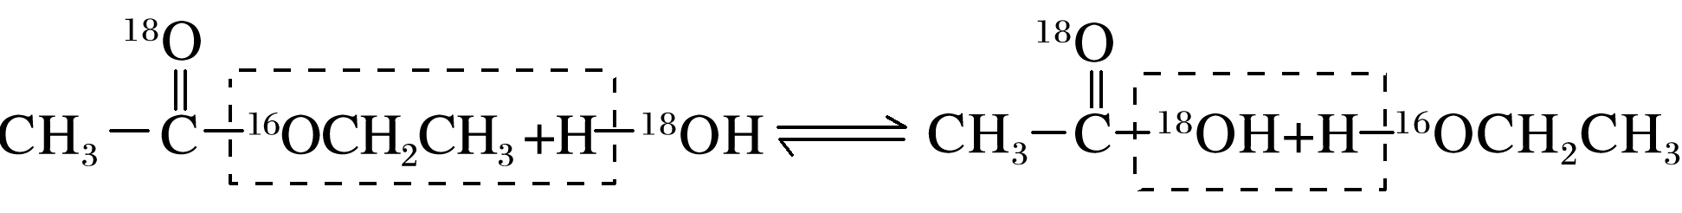

二、油脂

1．组成特点及分类

|  |  |  |  |
| --- | --- | --- | --- |
|  | 元素组成 | 代表物 | 代表物分子组成 |
| 油 | C、H、O | 植物油 | 不饱和高级脂肪酸甘油酯 |
| 脂肪 | 动物脂肪 | 饱和高级脂肪酸甘油酯 |

2.油脂结构与性质

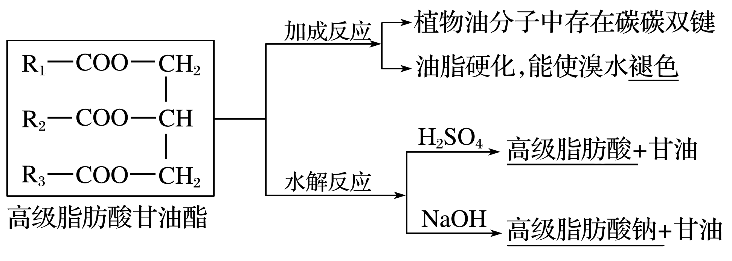

3．油脂在生产、生活中的应用

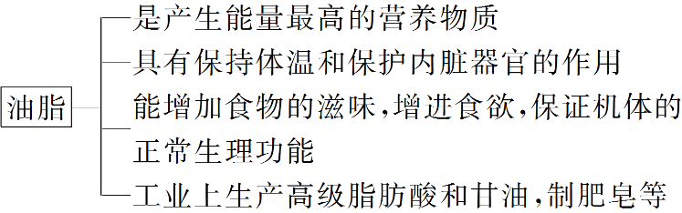



“油”和“脂”都是高级脂肪酸甘油酯。“油”一般不饱和程度较高，熔点较低，室温下为液态；“脂”一般饱和程度较高，熔点较高，室温下为固态，又称为“脂肪”。油通过氢化可以转化为脂肪。另外，油脂是混合物。

例3　下列关于油脂的叙述不正确的是(　　)

A．油脂属于酯类

B．天然油脂没有固定的熔、沸点

C．油脂是高级脂肪酸的甘油酯

D．油脂不能使酸性高锰酸钾溶液褪色

答案　D

解析　油脂是高级脂肪酸与甘油形成的酯，属于酯类化合物，但自然界中的油脂是多种物质的混合物，因此没有固定的熔、沸点；油脂分为油和脂肪，其中形成油的高级脂肪酸的烃基中含有碳碳双键，能使酸性高锰酸钾溶液褪色。

例4　区别植物油和矿物油的正确方法是(　　)

A．加酸性高锰酸钾溶液，振荡

B．加NaOH溶液，煮沸

C．加新制Cu(OH)2悬浊液，煮沸

D．加溴水，振荡

答案　B

解析　植物油中含有碳碳不饱和键，能使酸性KMnO4溶液或溴水褪色，有些矿物油含有烯烃，也能使溴水或酸性KMnO4溶液褪色，A、D项无法区别；植物油属于酯类，在NaOH溶液中煮沸时，水解后的生成物能溶于水，矿物油无此性质，故B项可区别植物油和矿物油。

思维启迪——油脂和矿物油的比较

|  |  |  |  |
| --- | --- | --- | --- |
| 物质 | 油脂 | | 矿物油 |
| 脂肪 | 油 |
| 组成 | 多种高级脂肪酸的甘油酯 | | 多种烃(石油及其分馏产品) |
| 含饱和烃基多 | 含不饱和烃基多 |
| 性质 | 固态或半固态 | 液态 | 具有烃的性质，不能水解 |
| 能水解并部分兼有烯烃的性质 | |
| 鉴别 | 加含酚酞的NaOH溶液，加热，红色变浅 | | 加含酚酞的NaOH溶液，加热，无变化 |

1．下列有关油脂的叙述中错误的是(　　)

A．植物油不能使KMnO4(H＋)溶液褪色

B．用热的烧碱溶液可区别植物油和矿物油

C．油脂可以在碱性条件下水解

D．从溴水中提取溴不可用植物油作为萃取剂

答案　A

解析　植物油中含有碳碳双键，能使酸性KMnO4溶液褪色，A项错误；植物油属于酯，在NaOH作用下可水解不分层，而矿物油属于烃类，不与NaOH溶液反应，B项正确；植物油中不饱和键与Br2发生加成反应，D项正确。

2．在乙酸乙酯、乙醇、乙酸、稀H2SO4水溶液共存的化学平衡体系中加入重水，经过足够长的时间后(稍加热)，可以发现，除水外体系中含有重氢的化合物是(　　)

A．只有乙醇 B．只有乙酸

C．只有乙酸乙酯 D．乙醇、乙酸

答案　D

解析　乙酸乙酯在水解时，碳氧单键容易断裂，断键后酸上加—OH，醇上加—H。若向平衡体系中加入重水(D—OD)，反应如下：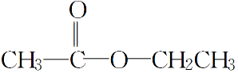＋D—OD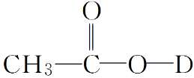＋D—O—CH2CH3。

3．下列说法正确的是(　　)

A．植物油属于酯，脂肪也属于酯

B．酯是纯净物，油脂是混合物，油脂不属于酯

C．所有的脂都属于酯，因而化学上“脂”与“酯”经常混用

D．脂肪是高级脂肪酸的甘油酯，而油不是

答案　A

解析　植物油和动物脂肪都是高级脂肪酸的甘油酯，区别在于前者为液态，烃基不饱和程度大，后者为固态，烃基不饱和程度较小，因而A对，D错；油脂属于酯，酯可以是混合物，也可以是纯净物，B错；脂不一定是酯，如树脂不是酯，酯也不一定是脂，如乙酸乙酯不是脂，C错。

4．下列关于油脂的叙述不正确的是(　　)

A．油脂属于混合物

B．油脂密度比水小，不溶于水，会浮于水的上层

C．油脂在酸性或碱性条件下都比在纯水中难水解

D．各种油脂水解后的产物中都有甘油

答案　C

解析　油脂是高级脂肪酸和甘油生成的酯，密度比水小，在酸、碱性条件下能水解，水解产物中都有甘油。

5．某油脂常温下呈液态，其中一种成分的结构简式为

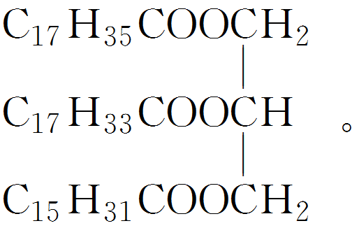

(1)天然油脂是________(填“纯净物”或“混合物“)。

(2)该油脂能否使溴水褪色？______(填“能”或“不能”)。

(3)为了促进该油脂的水解，可以采取的最有效的措施是________(填字母，下同)。

A．加浓硫酸并加热 B．加稀硫酸并加热

C．加热 D．加入NaOH溶液并加热

(4)1 mol该油脂要完全水解，需要消耗NaOH的物质的

量为________ mol，写出该油脂在NaOH溶液中水解的几种产物：__________________、__________________、________________________、______________________。

(5)在一定条件下，动植物油脂与醇反应可制备生物柴油，化学方程式如下：

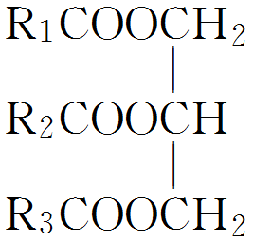＋3R′OH＋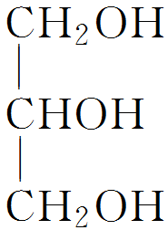

动植物油脂　　短链醇　　　 生物柴油　　　 甘油

下列叙述错误的是________(填字母)。

a．生物柴油由可再生资源制得

b．生物柴油是不同酯组成的混合物

c．动植物油脂是高分子化合物

d．“地沟油”可用于制备生物柴油

答案　(1)混合物　(2)能　(3)D　(4)3　C17H35COONa　C17H33COONa　C15H31COONa　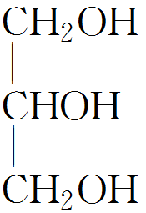　(5)c

解析　(1)组成天然油脂的烃基不同，所得油脂的结构不同，所以油脂一般为混合物。(2)根据该油脂的结构简式可知，形成油脂的三种高级脂肪酸中存在不饱和高级脂肪酸，能使溴水褪色。(3)加入的NaOH溶液能中和酯水解生成的酸，从而使酯水解程度增大。(4)该油脂在NaOH溶液中水解生成甘油和高级脂肪酸钠。由于每个分子中含有3个酯基“—COO—”，所以1 mol该油脂要完全水解，需要消耗3 mol NaOH。(5)生物柴油可由动植物油脂与乙醇反应生成，它们都是可再生资源，a正确；生物柴油属于酯类，b正确；动植物油脂的相对分子质量不大，所以不是高分子化合物，c不正确；“地沟油”的成分属于油脂，因此可以制备生物柴油，d正确。